**M4 - Ein Terrarium für die Indische Stabschrecke**

Ihr habt nun schon einiges über die Indische Stabschrecke erfahren und gelernt. Nun gibt es aber ein weiteres Problem: Da sie hier bei uns so weit von ihrem natürlichen Lebensraum entfernt ist und nicht einfach dorthin zurückkehren kann, ist die Indische Stabschrecke nun auf der Suche nach einem neuen Zuhause. Könnt ihr der Stabschrecke helfen?

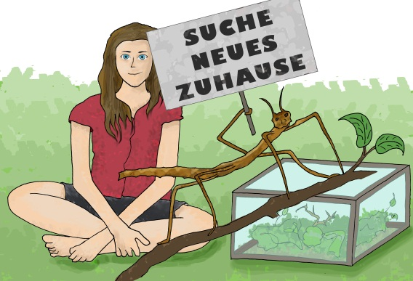

**Aufgabe:** Entwerft in eurer Gruppe gemeinsam ein Terrarium für die Indische Stabschrecke.Nutzt dazu die euch zur Verfügung gestellten Materialien und tragt in der unten stehenden Tabelle ein, wo ihr welche Materialien benutzen wollt und warum. Am Ende der Stunde stellt ihr euer Terrarium den anderen Gruppen vor.

**Materialien:** Terrarium, Erde, Schilf, Steine, Brombeeren, Gras, Efeu, Moos, Leitungswasser, Regenwasser, Sand, Steinplatte, Holz, Plastik

|  |  |  |  |
| --- | --- | --- | --- |
| **Utensil** | **Ja** | **Nein** | **Verwendung und Begründung** |
| **Aquarium/Terrarium** | x |  | als Behälter, damit die Stabschrecke einen geschützten Lebensraum hat |
| **Erde** |  |  |  |
| **Schilf** |  |  |  |
| **Steine** |  |  |  |
| **Gras** |  |  |  |
| **Efeu** |  |  |  |
| **Moos** |  |  |  |
| **Leitungswasser** |  |  |  |
| **Regenwasser/**  **Tümpelwasser** |  |  |  |
| **Sand** |  |  |  |
| **Steinplatte** |  |  |  |
| **Holz** |  |  |  |
| **Plastik** |  |  |  |